診療情報提供書 （兼 CT 検査依頼状）
苑田会放射線クリニック 行 FAX: 03-5851-5752
〒121-0064 東京都足立区保木間3-4-19 院長 齋藤勉 TEL 03-5851-5751

ふりがな |  | ご紹介医療機関名・所在地
患者氏名 男
・
女
生年月日  年 月 日（ 歳） |  | 診療科
住所 |  | 受持ち医
電話番号 |  | 電話番号

検査日時： 年 月 日
午前・午後 時 分
検査法： □単純 □造影（要同意書）
検査部位：□頭部 □頸部 □胸部 □上腹部 □骨盤
□頸椎 □胸椎 □腰椎
□四肢 □その他（具体的に ）
診断名・臨床症状・検査結果

既往歴及び家族歴

現在の処方
要望事項

造影CT検査を受けられる方へ

検査に対する注意事項
・食事は検査の2～3時間前までに済ませてください。
（腹部の検査の場合は食事制限をお願いする場合があります。）
水やお茶はかまいませんが乳製品や果汁の入ったものはとらないで下さい。

・当院担当医の医学的な判断で造影剤を用いない場合もあります。

・検査後は十分に水分をとってください。

・授乳中の場合は検査後48時間以内の授乳を控えてください。

造影剤に関する説明

・使用する検査薬はヨード造影剤で、副作用には以下の2つがあります。

即時性副作用：投与直後～30分程度におこります。嘔気、嘔吐、頭痛、
発疹、かゆみなど(頻度は5％以下)です。ごくまれに
(頻度は0.004％)呼吸困難、ショックなど 生命にかかわる
重篤な症状がでることもあります。非常にまれですが、
死亡例の報告もあります。

遅発性副作用：造影剤使用後、数時間から数日後に現れます。
発疹、発赤、嘔吐、血圧低下、 頭痛等です。
殆どの場合は治療の必要はありません。

・造影中に造影剤が血管の外に漏れると痛みを伴うことがあります。
漏れた造影剤は体内に吸収されますが、腫れが強い場合には
処置が必要になる事があります。

・経口糖尿病薬（ビグアナイド系）服用中の方は造影剤使用日と
使用前後2日を含めた 計5日間は内服を控えてください。

造影CT検査問診票・同意書
あてはまる項目にチェックを入れてください。
口はい 口いいえ
- 造影検査を受けたことがありますか？
はいの場合、CT、尿路造影、血管造影、MRI、
口はい 口いいえ
その他（ ）
はいと答えられた方へ その時副作用はありましたか？
２．薬によるアレルギーはありますか？ 口はい 口いいえ
３．気管支ぜんそくはありますか？ 口はい 口いいえ
４．腎臓の働きが悪い（腎不全など）と言われたことはありますか？
口はい 口いいえ
Cr値： mg/dL eGFR： ml/min/1.73m²
（3か月以内のデータ。eGFRが40ml/min/1.73m²以下の造影は原則不可）
５．経口糖尿病のお薬を飲んでいますか？ 口はい 口いいえ
はいと答えられた方へ 以下の薬は飲んでいますか?
ビグアナイド系製剤（メトグルコ、グリコラン、メデット、メタクト、
ジベトス、その他）
＊ わからない方はお薬手帳をお持ちください＊
６．甲状腺の病気はありますか？ 口はい 口いいえ
以下、女性の方のみ記入してください
７．現在、妊娠中、または妊娠の可能性はありますか？ 口はい 口いいえ
８．授乳中ですか？ 口はい 口いいえ

検査説明について
私は造影 CT 検査の注意事項や副作用に関して説明を行いました。
説明日 年 月 日
説明医師

造影CT検査同意書

年 月 日
造影CT検査の注意事項と副作用について説明を受け、
十分に理解した上で検査を受けることに同意します。
(同意された後でも、同意を撤回することができます。)
署名（本人）

代理人氏名 患者との続柄（ ）

医療法人社団 苑田会 苑田会放射線クリニック 03-5851-5751
CT検査を受ける皆様へ （予約票）
SROC 苑田会放射線クリニック
TEL: 03-5851-5751 〒121-0064 東京都足立区保木間3-4-19
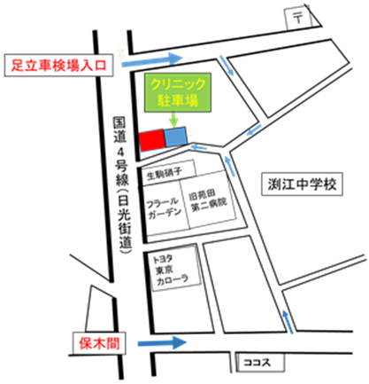
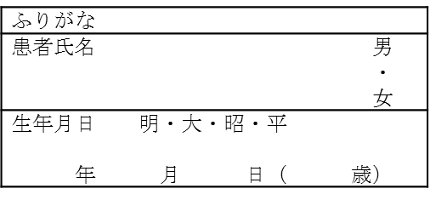
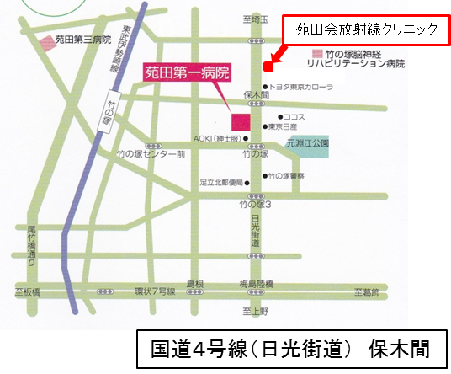
ご注意
検査当日は検査前予約時間の15分前までに当院へお越し下さい。
造影検査や腹部の検査を受ける方は、下記の食事制限があります。
●検査の2～3時間前は食事を控えて下さい。
●水・お茶はかまいませんが、乳製品や果汁の入ったものは
とらないで下さい。
受診当日にお持ちいただくもの
保険証、受持ちの先生からお預かりした書類など、本票
検査日時
年 月 日
午前・午後 時 分

